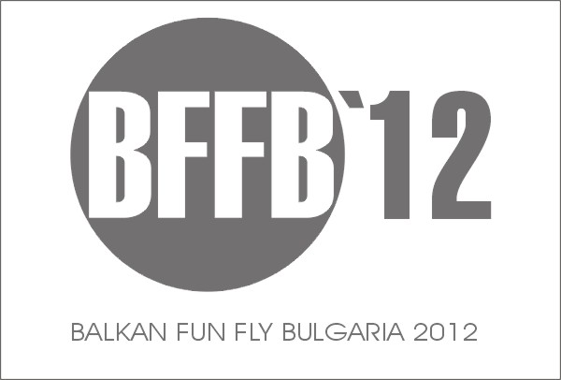 | BALCAN FUN FLY - BULGARIA 2012  Формуляр за участие

Пилоти на всички нива са добре дошли да участват в Балкански “Fun Fly” България 2012 съобразно условията

BFFB 2012 УСЛОВИЯ ЗА УЧАСТИЕ

Полетни правила

- Станциите за полети са отворени за регистрирани пилоти, които имат поставен собствен регистрационен знак - бадж.

- Пилотите могат да управляват моделите си в една от одобрените и отворени станции за полети, маркирани с оранжев конус

- Забранено е да се летят модели извън предопределените зони, дори и за тест полети !

- Разрешената зона за полети е в предната част до края на пистата на летището. Вие не може да нахлуете в района на полета от двете страни на вашата зона, дори и ако не се използват в момента.

- Забранено е да се лети извън очертаните за целта зони на летището (виж картата)

- Моделите могат да се използват само в перфектнo състояние за полет

- Допустимо е само по един пилот да използва една полетна станция.

- Пилотите може да бъдат придружени само от един човек на зоната на полета. Всички други хора, трябва или да се зад защитна мрежа или зад огражденията. Единственото изключение е за предварително обявен оператор, който има обозначителен регистрационен знак.

- По време на излитане или кацане на самолети от пистата, всички пилоти трябва да приземят своите собствени модели.

- Тест полети или настройка, се разрешават само на крайната станция находяща се на север.

- Всички изключения трябва да бъдат разрешени от директора на летището

- Всеки пилот е отговорен за вредите, причинени от неговия модел. Доброволно или принудително организаторът не носи отговорност за щети на лица или имущество, причинени от модели на участниците.

Име / Фамилия
Адрес: Държава, Град, Улица No.
Пощенски код
Телефонен номер
( заедно с международен код)
e-mail
Вашия хеликоптер (Марка&Модел)
Двигател (Производител, Модел и Обем)
Радиоапаратура (Производител&Модел)
Предпочитана честота
Резервна честота
Степен на подготовка
(Начинаещ, Напреднал, Експерт)
Име на придружителя

Бихте могли да ни помогнете, при съставяне на програмата за организация, ако попълните коректно информацията за вас.

На колко години сте
От колко години управлявате модел на хеликоптер
От кой клуб стe
Професия или занимание
Други интереси и хоби
Участвали ли сте на друго подобно мероприятие | - a) Да | - b) НЕ
! Моля изпратете ни актуална ваша портретна снимка!

Съгласен съм личните ми данни да се публикуват в интернет (име, възраст, клуб, снимки)

Подпис на участника:
Подпис на родител или придружител ако участника е под 16 год. Моля уточнете статуквото.

Моля да ни върнете попълнени страница 1 и 2 на e-mail: javor.jotov@antoanvill.com !
Tакса участие: 40лв – платими по време на регистрацията на летището в брой.

Благодарим Ви, Вашата заявка ще бъде потвърдена своевременно!

С Благодарност!
Екипът на BFFB 2012

